ЗВІТ

про виконання лабораторної роботи №4.6

«Вкладені цикли»

з дисципліни

«Алгоритмізація та програмування»

студентки групи РІ-11

Мрочко Анастасії Петрівни

**Мета роботи:** Навчитися використовувати вкладені цикли.

**Умова завдання:** Написати програму, яка обчислює значення вказаного виразу за допомогою вкладених циклів. В одній програмі слід вивести результати обчислень за 4-ма способами: 1) while(…) {… while(…) {…} …}; 2) do{… do{…} while(…) …} while(…); 3) for(…; …; n++) {… for(…; …; k++) {…} …}; 4) for(…; …; n--) {… for(…; …; k--) {…} …}. Всі 4 результати мають збігатися.



**Блок-схема алгоритму:**

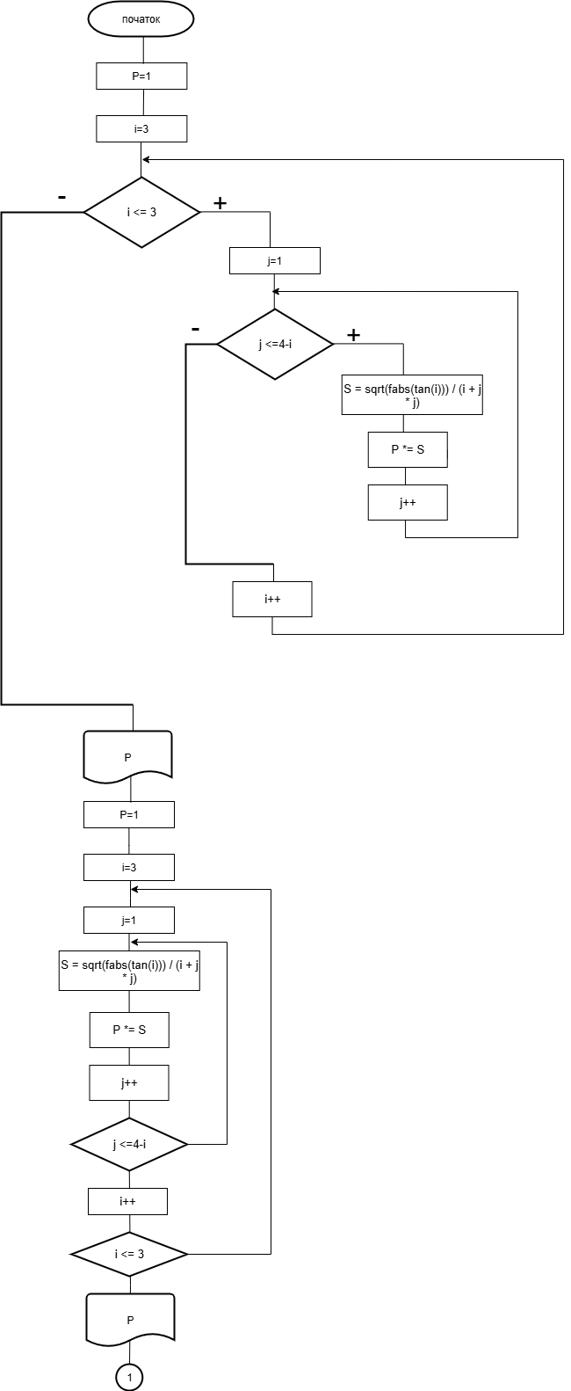 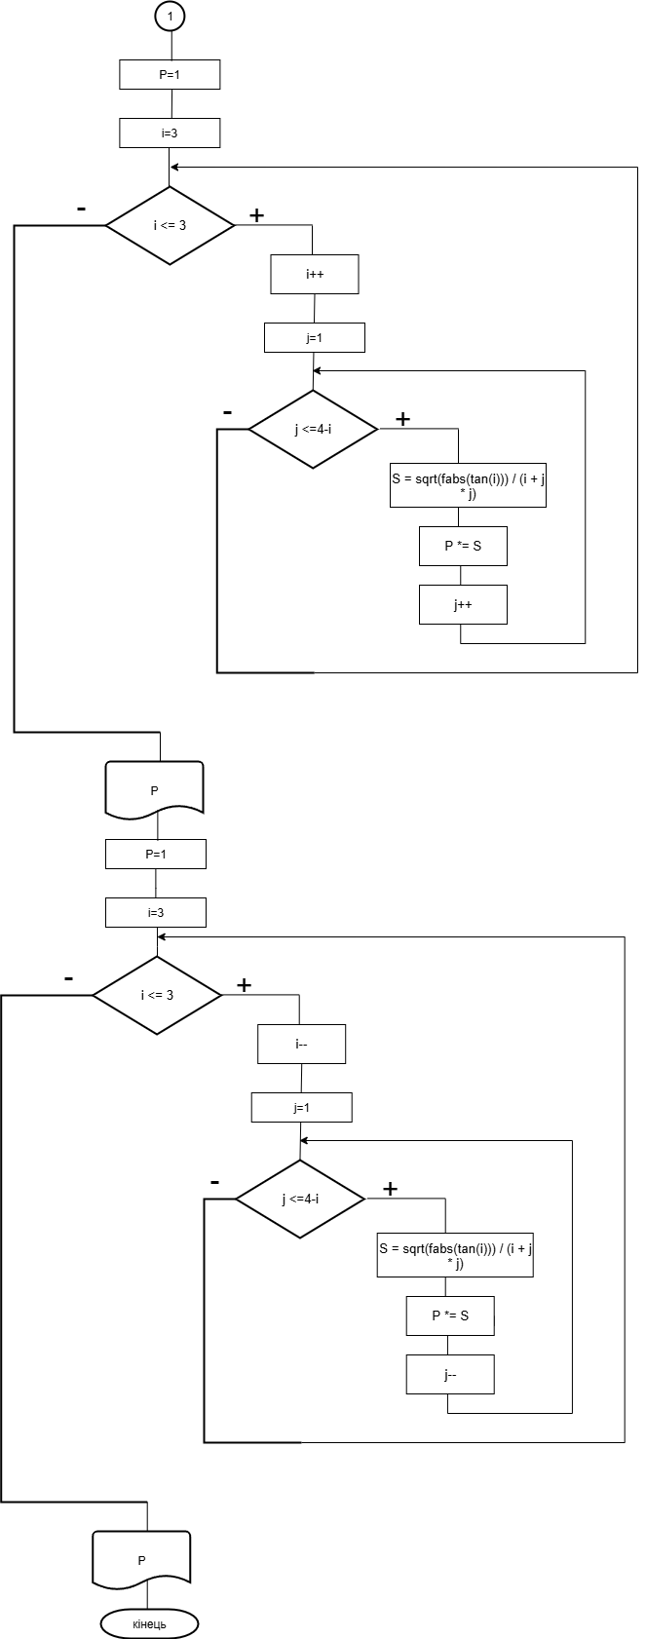

**UML-діаграма дії:**

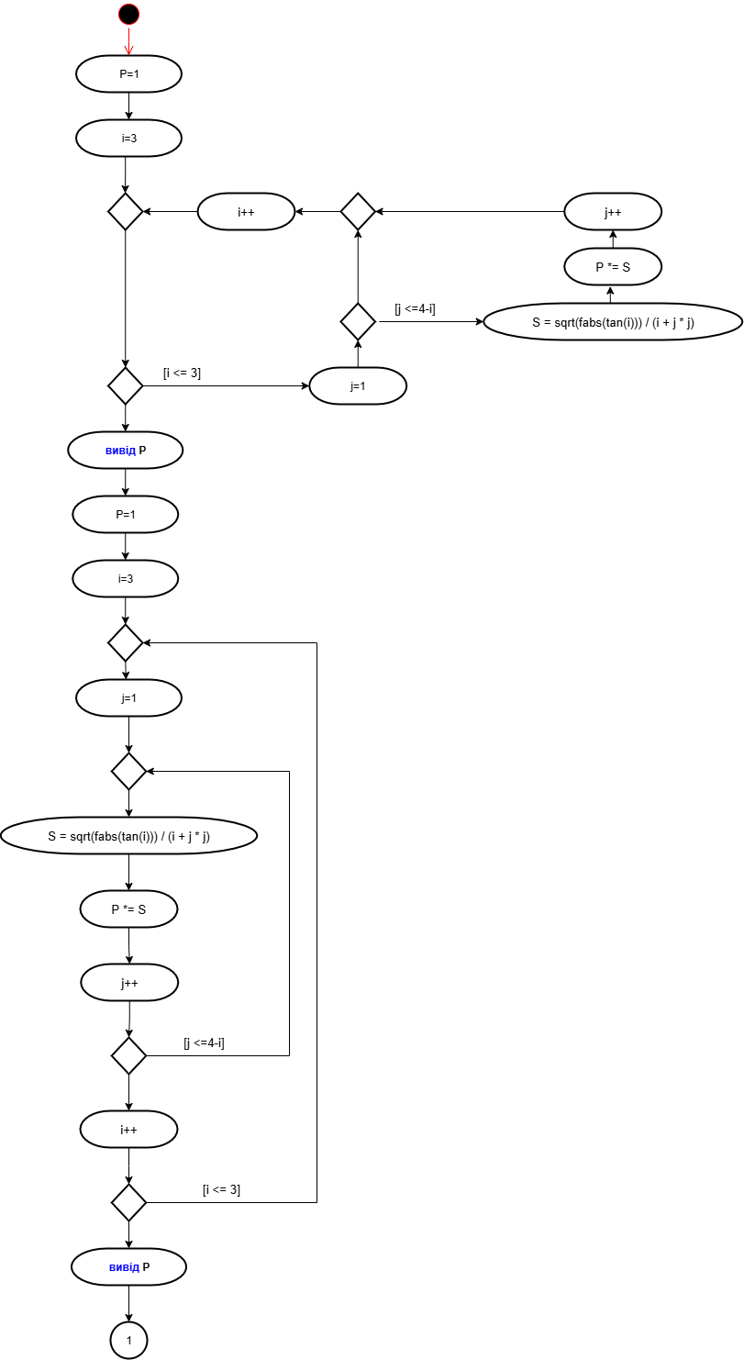

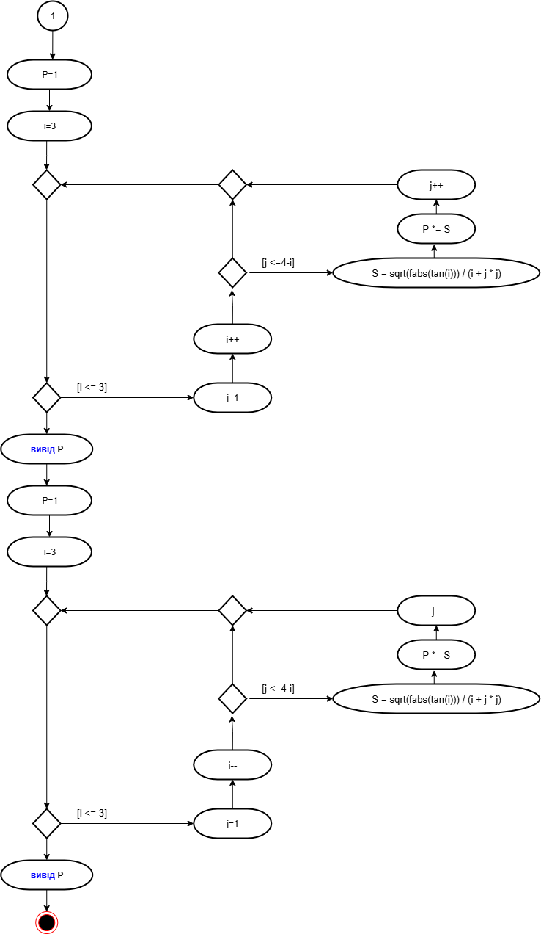

**Текст програми:**

**#include <iostream>**

**using namespace std;**

**int main() {**

**double P, S;**

**int k, n;**

**// Варіант 1: while-цикли**

**P = 1;**

**k = 1;**

**while (k <= 20) {**

**n = 1;**

**while (n <= 25 - k) {**

**S = double(k + n) / (2 * k);**

**P *= S;**

**n++;**

**}**

**k++;**

**}**

**cout << P << endl;**

**// Варіант 2: do-while**

**P = 1;**

**k = 1;**

**do {**

**n = 1;**

**do {**

**S = double(k + n) / (2 * k);**

**P *= S;**

**n++;**

**} while (n <= 25 - k);**

**k++;**

**} while (k <= 20);**

**cout << P << endl;**

**// Варіант 3: for-цикли (прямий порядок)**

**P = 1;**

**for (k = 1; k <= 20; k++) {**

**for (n = 1; n <= 25 - k; n++) {**

**S = double(k + n) / (2 * k);**

**P *= S;**

**}**

**}**

**cout << P << endl;**

**// Варіант 4: for-цикли (зворотній порядок)**

**P = 1;**

**for (k = 20; k >= 1; k--) {**

**for (n = 25 - k; n >= 1; n--) {**

**S = double(k + n) / (2 * k);**

**P *= S;**

**}**

**}**

**cout << P << endl;**

**return 0;**

**}**

**Посилання на git-репозиторій з проектом:**

https://github.com/anastasiiamrochkori2025-ai/Lab_4.6.git

**Висновок:**

У цій лабораторній роботі я навчилася створювати циклічні програми. А також навчилася використовувати формати виводу.